**《山东省企业就业失业数据采集系统》**

**集成计划**

1. **导言**

该文档是该数据采集系统的集成计划。

1. **项目概述**

目前需要一个系统，省管理部门能够创建企业账号；企业可以通过账号登录系统，补充企业基础信息，然后上报到省备案，备案通过后可以每月上报数据；每个月企业按省规定的时间上报本企业就业失业情况，上报到省局，省局汇总后上报到部委，省局对上报的数据进行分析汇总并以图形形式显示。

用户：山东省管理部门、山东省企业

软件开发者：腾虚有限公司

业务系统来往：企业数据上报，各部门向上级汇报数据。

1. **项目任务范围**

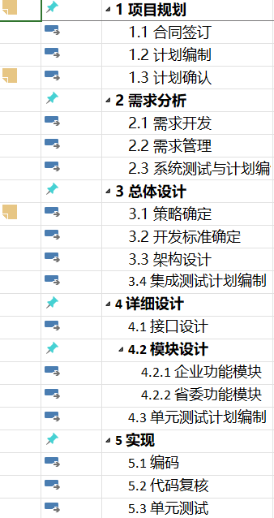

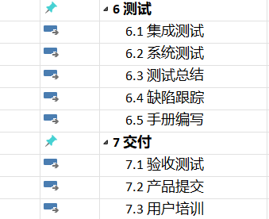

1. **项目目标**

省管理部门能够创建企业账号；企业可以通过账号登录系统，补充企业基础信息，然后上报到省备案，备案通过后可以每月上报数据；每个月企业按省规定的时间上报本企业就业失业情况，上报到省局，省局汇总后上报到部委，省局对上报的数据进行分析汇总并以图形形式显示

1. **项目实施策略**
2. 开始开发数据采集系统前，确定开发人员，完成相应的计划安排。
3. 制定实施计划。
4. 严格按照项目计划定义的设计去开发该系统。
5. **组织结构**

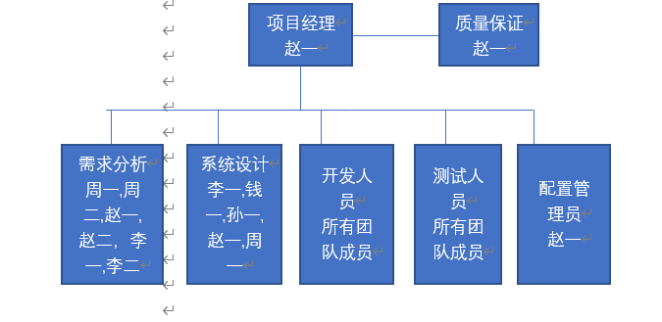

1. **计划结构**

该项目在开发过程，一共有范围计划、进度计划、成本计划、沟通计划、人力资源计划、配置管理计划、软件风险管理计划、质量计划、集成计划。

1. **项目生存期**

项目生存期包括以下：项目规划、需求分析、总体设计、详细设计、实现、测试、交付。

1. **项目管理对象**
2. 产品管理：要对开发的产品各个模块实行标准的质量计划，保证最终产品的质量达到要求。
3. 人员管理：对项目开发过程中，设计到的商业秘密，开发技术等对涉及的开发人员进行管理。
4. 资源管理。对项目开发过程中的所有资源的管理、包括数据库资源，人力资源等。
5. 过程管理，对项目的开发过程严格按照计划进行管理。
6. **项目风险分析**

1、风险定性分析

|  |  |  |  |  |
| --- | --- | --- | --- | --- |
| **类别** | **潜在风险事件** | **定性等级** | **后果影响定性等级** | **综合风险指数** |
| 数据采集系统规模风险 | 功能点估计不准确 | 中 | 轻度 | 11 |
| 需求风险 | 对系统活跃用户缺少把握 | 高 | 轻度 | 9 |
| 需求存在不断变化，需求变化出现新问题 | 中 | 轻度 | 2 |
| 相关性风险 | 资源有限 | 中 | 轻度 | 11 |
| 项目经理管理经验不足 | 极高 | 严重 | 3 |
| 不可抗力因素影响 | 低 | 灾难性的 | 8 |
| 管理风险 | 项目范围定义缺陷 | 高 | 严重 | 5 |
| 进度拖延 | 极高 | 严重 | 3 |
| 沟通出现问题 | 中 | 轻度 | 11 |
| 技术风险 | 数据库过小不满足需求 | 低 | 轻度 | 11 |
| 安全技术缺陷 | 极高 | 灾难性 | 1 |
| 特殊功能不能及时交付 | 中 | 轻度 | 11 |
| 设计错误编码导致程序实现困难 | 中 | 严重 | 6 |
| 测试计划不完善，没有测试出更多的用例 | 低 | 轻度 | 9 |
| 质量保证 | 高 | 轻度 | 9 |
| 开发环境风险 | 数据库各功能模块对接困难 | 中 | 严重 | 6 |
| 系统崩溃，导致的备份环境不稳定 | 低 | 灾难级 | 8 |
| 人力资源风险 | 人力资源有限 | 中 | 轻度 | 11 |
| 开发人员经验不足，不能有效处理遇到的问题 | 高 | 严重 | 5 |

（1-5不能接受的风险，6-9是不希望的风险，10-17有控制的接收的风险，18-20不经评审即可接收的风险）

2、风险定量分析

成功，EMA=2000000*0.8=1600000

实施后

损益期望值=1500000

失败，EMA=-500000*0.2=-100000

不实施，EMA=0

实施后，有80%的成功率，成功的损益期望值为1600000，失败后，损益期望值为-100000，实施后的损益期望值为1600000-100000=1500000。不实施为0.可以实施该项目。

1. **项目估算**
2. 项目所需资源

项目经理：1名

组员：9人

编程工具：10台笔记本电脑

1. 估算步骤
2. 获取WBS
3. 计算开发成本

管理和质量任务=开发任务*20%

每天工作4-6小时开发人员480/天，项目规模100天

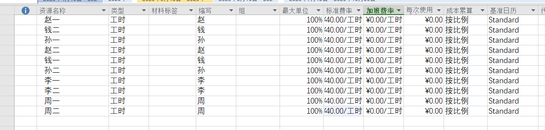

内部开发成本=480*100=48000

1. 计算管理质量成本

管理和质量成本=开发成本*20%=9600

1. 直接成本=9600+48000=57600
2. 间接成本=25%*直接成本=14400
3. 计算总估算成本=间接成本+直接成本=57600+14400=72000
4. 重新评估项目报价

项目利润30%，其中15%利润，%5税费，%10风险基金

项目总造价=72000*1.3=93600

**十一、 项目进度计划**

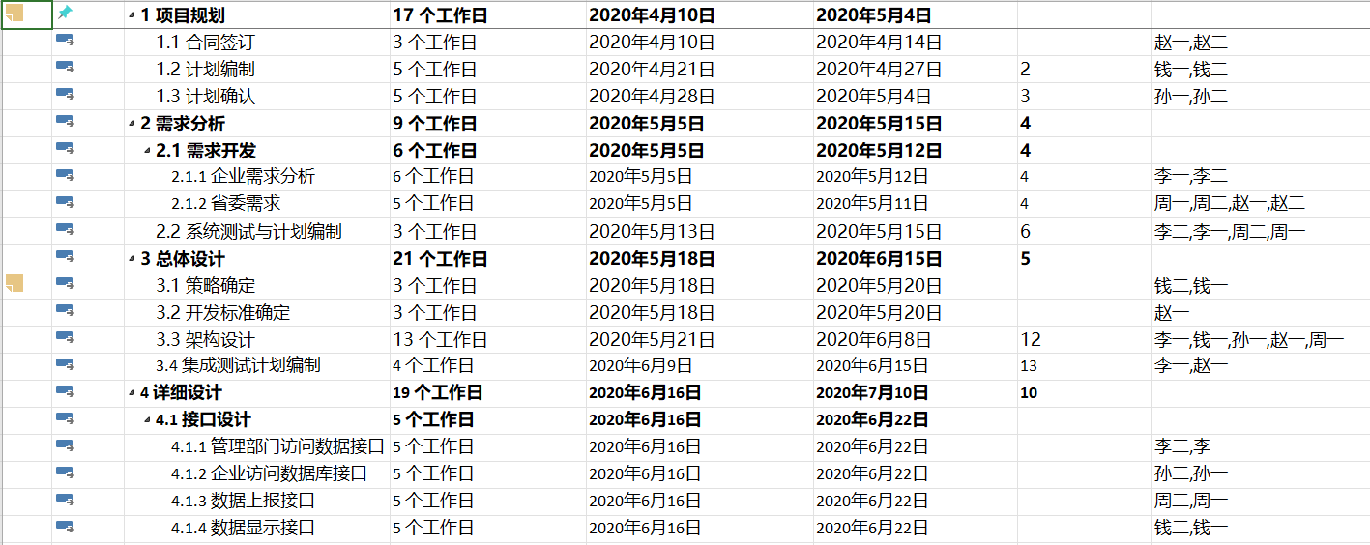

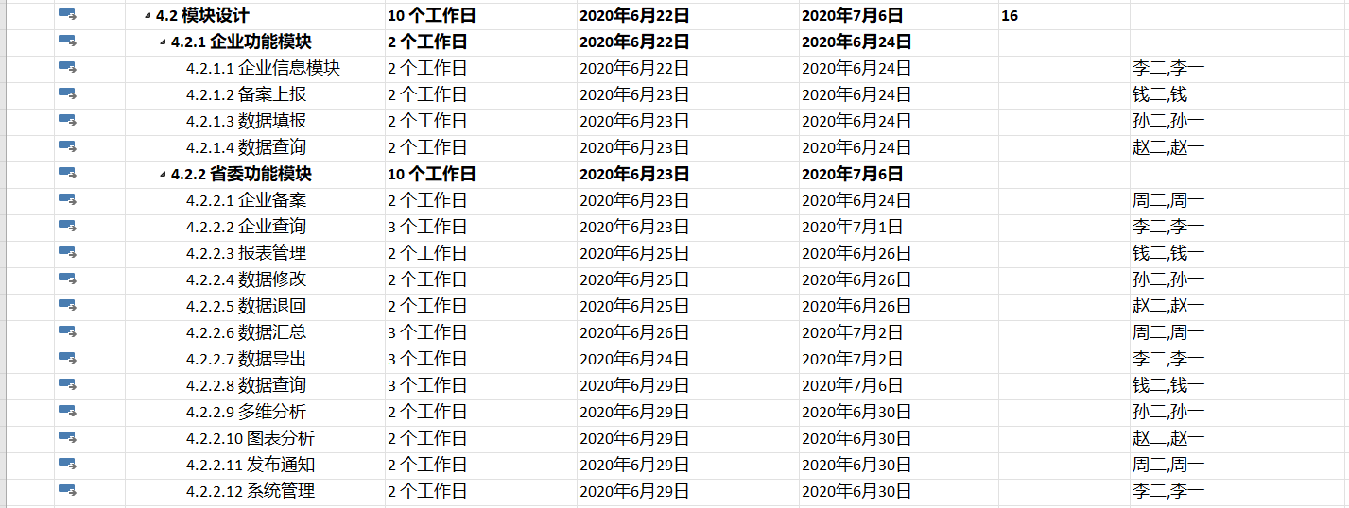

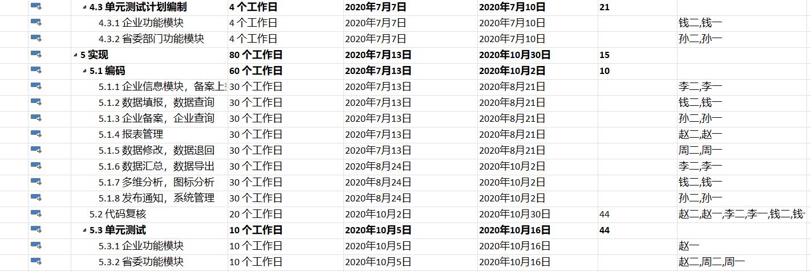

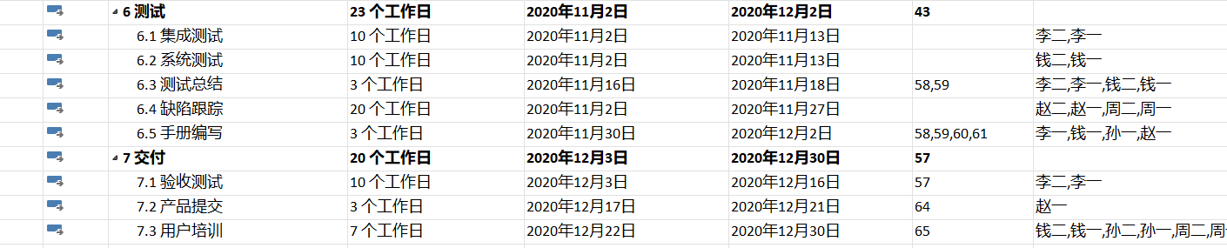

**十二、 质量管理计划**

1. 实施策略

（1）过程与产品质量检查计划，将质量贯彻到日常的项目的开发过程中，时时监督项目的开展情况。

（2）注重数据系统开发的质量和前期的评审工作。对于系统开发的问题，尽量早期预防和早期排除缺陷。

2、 质量保证目标

（1）基于该数据采集系统的需求的测试覆盖率为100%

（2）软件测试用例通过率不低于95%

（3）在每个阶段的评审中出现的问题都得到解决。

（4）产品在交付时不存在上述缺实施计划

3. 实施计划

（1）产品审计

产品审计由质量保证人员进行，检查软件项目模块开展情况是否达到质量目标。产品审计表如下

|  |  |  |  |
| --- | --- | --- | --- |
| 项 | 审计对象 | 审计阶段 | 标准 |
| 1 | 软件项目计划 | 计划结束 | 企业质量体系和项目规划 |
| 2 | 软件质量保证计划 | 计划结束 | 企业质量体系和项目规划 |
| 3 | 需求规格书 | 每个模块结束 | 企业质量体系和项目规划 |
| 4 | 总体设计 | 设计结束 | 企业质量体系和项目规划 |
| 5 | 详细设计 | 计划结束 | 企业质量体系和项目规划 |
| 6 | 单元测试计划 | 每个阶段测试结束 | 企业质量体系和项目规划 |
| 7 | 产品代码 | 每个模块结束 | 企业质量体系和项目规划 |
| 8 | 测试报告 | 测试结束 | 企业质量体系和项目规划 |
| 9 | 验收测试报告 | 验收测试结束 | 企业质量体系和项目规划 |
| 10 | 手册编写 | 测试结束 | 企业质量体系和项目规划 |

（2）过程评审

项目严格按照软件过程进行开发，过程评审依照规范，保证活动在项目范围内。每次评审形成评审报告，针对评审报告进行讨论和制定解决方案。

（1）、需求分析过程及产品标准

（2）、详细设计过程和产品标准

（3）、模块设计过程和产品标准

（4）、代码复核过程

（5）、产品集成测试和系统测试

（3）质量控制活动

质量控制活动包括代码复核，单元测试，集成测试，系统测试等，由开发人员负责。测试结果应该达到质量计划要求的目标。及时报告测试结果，解决出现的缺陷。质量保证人员对出现的不能解决的问题上报项目经理，协调各部讨论解决，修改进度计划，协调整个项目的开发情况。

陷或其他重大问题。

**十三、配置管理计划**

（一）引言

1. 目的
2. 为了使该数据采集系统在开发过程中的各种资源便于查看和修改。
3. 为了让各个模块的开发人员更高效的协同合作。
4. 为了是该系统在版本变更中更易于管理。
5. 该计划适用与所有在系统开发过程中产生的源代码以及文档，以及设 置等。

（二）软件配置管理

1. 项目配置管理组织

质量保证

赵一

项目经理

赵一

配置管理员

赵一

测试人员

所有团队成员

开发人员

所有团队成员

系统设计

李一,钱一,孙一,赵一,周一

需求分析

周一,周二,赵一,赵二，李一,李二

1. 软件配置管理责任

配置经理：赵一

负责为产品开发团队提供全面的CM基础设施和环境。确保CM工具有利于系统开发过程中的更改和缺陷跟踪等活动。负责开发过程变更请求分析以及发布基线。

集成人员：所有程序员

将各个模块组件组合起来，生成当前工作版本。制定集成计划。获取配置库的情况，获取当前的基线版本。

1. 使用git作为管理工具，使用在项目的启动阶段，细化阶段，构建阶段以及产品话阶段。

（三）配置管理活动

1. 配置标识

（参照<<CMMI3过程域简称>>）

项目文档分类：

开发类文档：DEVELOP

配置管理类：DEPLOY

需求管理类：DEMAND

测试类：TEST

质量保证：QUALITY

文档内编号：

开发计划计划：001

进度计划：002

成本计划：003

人力资源计划:004

沟通计划：005

质量计划：006

软件风险管理计划：007

需求规格说明书：008

评审报告：009

需求基线：010

基线需求申请单：011

需求基线审计报告：012

基线审计报告：013

1. 该项目包括两个基线：需求规格说明书发布，项目计划更新发布。
2. 配置项
3. 开发库：各模块集成，需求开发，模块开发，模块设计，项目监督，源代码，质量保证
4. 受控库：项目设计，质量保证，配置管理
5. 基线库：需求过个说明，项目计划发布
6. 变更库：变更请求
7. 配置控制程序
8. 成立变更控制委员会，明确系统开发过程的基线。由赵一负责，成员为开发过程中的所有模块参与人员选择一个参与
9. 变更程序：

|  |  |  |
| --- | --- | --- |
| 提交变更请求 | 提交人 | 项目变更请求 |
| 复审变更请求 | 变更控制委员会 | 复审已经提交的变更请求，对变更请求的内容进行初始复审，确定是否是该系统的有效请求，并判断优先级以及资源、风险以及其他标准判定该请求的范围。 |
| 确认重复或拒绝 | 赵一 | 确认或拒绝变更请求。从提交人获取更多的信息 |
| 更新变更请求 | 提交人 | 当请求被拒绝是，通知提交人，用信息更新变更请求，将更新的变更请求提交给CCB。 |
| 分配工作和安排工作时间 | 赵一 | 将确认的请求根据请求要求分配合适的开发人员，并对项目计划做必要的更新 |
| 进行变更 | 变更开发人员 | 开发人员根据需求进行请求的变更。当完成开发后，将变更请求更新为已完成 |
| 测试版本 | 测试人员 | 版本更新集成后，将进行系统测试 |
| 合适发布系统版本中的变更 | 集成人员 | 生成版本说明，关闭变更请求 |

1. 配置状态

|  |  |
| --- | --- |
| 已提交 | （1）提交新的变更请求（2）现有变更请求的更新（3）推迟的变更请求 |
| 已推迟 | 变更请求被确认，但超出了范围计划。 |
| 重复 | 已提交的变更请求的重复 |
| 已拒绝 | 经过CCB复审确定变更请求为无效请求或者需要更多的信息 |
| 详细信息 | 通知提交者提供更多的数据 |
| 已打开 | 该变更请求已在范围计划之内等待解决 |
| 已指定 | 确认的变更请求，并即将分配给开发人员进行变更 |
| 已解决 | 当前变更请求已经被解决 |
| 测试失败 | 在测试工作版本或发布版本中测试失败 |
| 已核实 | 变更请求已经在工作版本中得到了核实，将进行发布 |
| 已发布 | （1）已发布在版本中（2）被拒绝确认（3）重复确认 |

1. 配置审核
2. 过程存储和发布进程
3. 报告和审计：

工作版本报告：系统的当前版本的所有文件以及新并入的变更

审计：核实系统配置项的实际性能是否符合他的需求。验证基线是否是正确的版本

（四）支持

配置管理工具：git

管理人员：赵一

参与人员：模块负责人

**十四、项目沟通计划**

|  |  |  |  |  |  |  |
| --- | --- | --- | --- | --- | --- | --- |
| **时间** | **内容** | **目的** | **沟通渠道** | **文档** | **沟通对象** | **负责人** |
| 2020-4-10 | 项目合同，项目需求 | 了解客户需求，签订合同 | 会议 | 软件开发合同，需求规格书 | 客户 | 项目经理 |
| 每周一上午 | 周工作计划，存在的为题以及解决方法讨论 | 了解项目进展，了解团队情况 | 例会 | 会议记录 | 项目所有成员 | 项目经理 |
|  | 项目阶段性总结 | 汇报阶段工作 | 会议 | 阶段性报告 | 项目所有成员 | 项目经理 |
|  | 总体设计方案设计 | 听取意见，确认设计方案 | 会议 | 设计文档 | 所有项目人员 | 项目经理 |
|  | 模块设计 | 个模块负责开发人员讨论各自模块设计 | 会议，邮件 |  | 模块负责人员 |  |
|  | 测试方案 | 商讨测试计划，测试进度等 | 会议 | 测试计划 | 测试人员 | 项目经理 |
| **每项任务结束** | 审计任务完成质量 | 跟踪项目进展，保证项目质量 | 会议，邮件，谈话 |  | 所有项目人员 | 项目经理 |
| **项目交付** | 项目交付以及用户培训 | 进行最后的交付以及对用户的培训 | 谈话，会议 | 用户手册 | 客户 | 项目经理 |